**暨南大学本科实验报告专用纸**

课程名称 windows编程实验 成绩评定

实验项目名称 对话框编程 指导教师 刘晓翔

实验项目编号 实验四 实验项目类型 设计型 实验地点 三楼机房1

学生姓名 陈 伟 学号 2022100092

学院 智能科学与工程学院 系 人工智能 专业 人工智能

实验时间 2025 年6月4日上午～6月14日上午温度 28 ℃湿度

1. **实验目的**

①掌握模式对话框的创建、显示与销毁；②掌握无模式对话框的创建、显示与销毁；③掌握对话框控件的访问方法；④掌握修改对话框外观的编程方法。

1. **实验内容和要求**

利用Visual C++6.0软件开发工具编写程序，在实验三的程序中创建一个模式对话框与一个无模式对话康，并能访问其中的控件。

1. **主要仪器设备**

仪器：计算机

实验环境： Windows XP + Visual C++6.0

1. **实验原理**

| **​**​功能​**​** | **​**​模式对话框​**​** | **​**​无模式对话框​**​** |
| --- | --- | --- |
| ​****​创建方式​****​ | DoModal() | Create() + ShowWindow() |
| ​****​阻塞主窗口​****​ | 是 | 否 |
| ​****​生命周期​****​ | 栈对象（自动销毁） | 堆对象（需手动delete） |
| ​****​控件访问​****​ | 通过DDX_绑定变量 | 直接调用SetDlgItemText()等 |

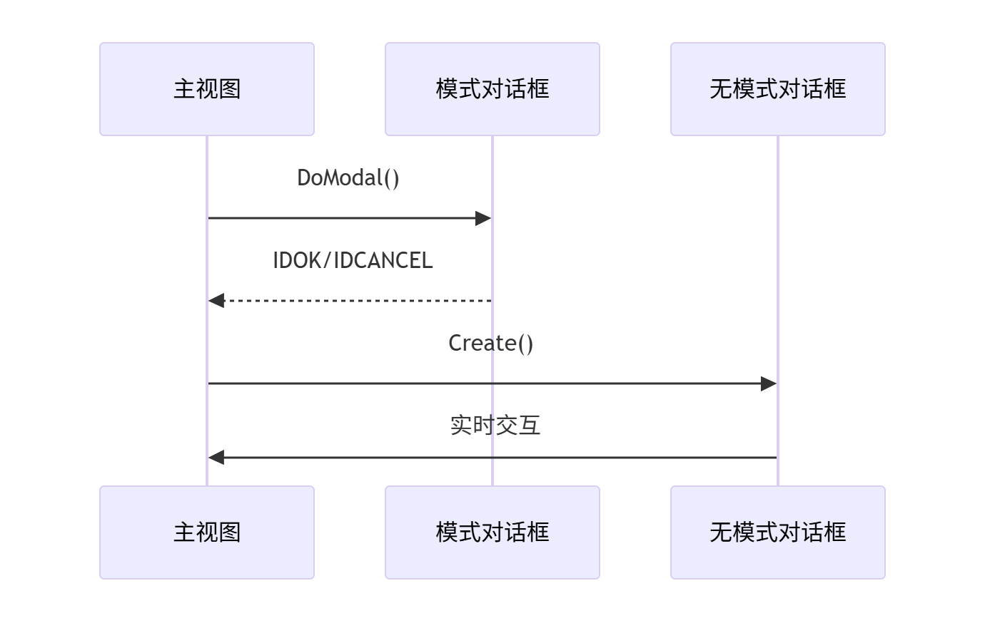

1. **实验步骤与调试**

创建对话框资源​​

插入对话框资源：

在Resource View中右键 Dialog 文件夹 →Insert Dialog。

创建两个对话框：

IDD_DIALOG1（模式对话框）

IDD_DIALOG2（无模式对话框）

添加控件（如编辑框 IDC_EDIT_INPUT、按钮 IDC_BUTTON_OK）。

为对话框添加类：

右键对话框 →ClassWizard→Create a new class

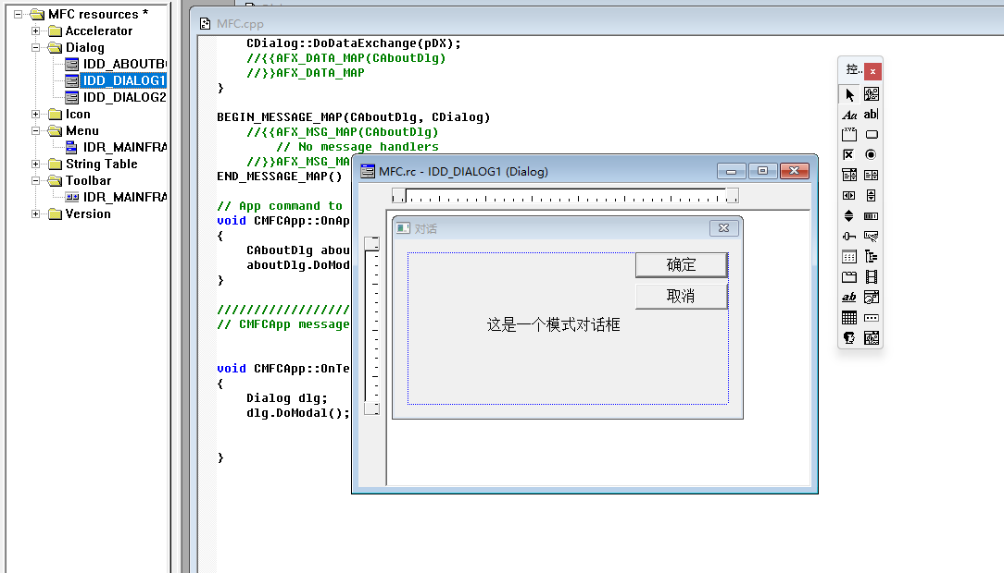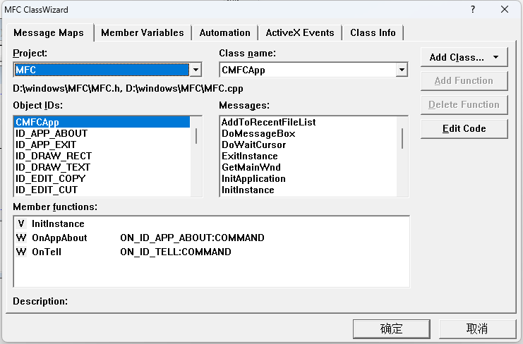

实现模式对话框创建模式对话框需要调用CDialog类的成员函数：

DoModal，该函数的功能就是创建并显示一个模式对话框。

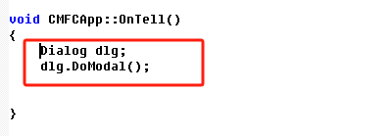

模式对话框实现  
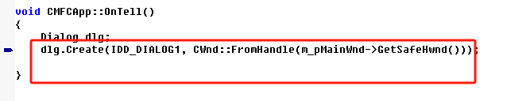  
对话框并未显示，此时利用Create函数创建无模式对话框时，还需要调用ShowWindow函数将这个对话框显示出来。但是这时候发现还是一闪而过

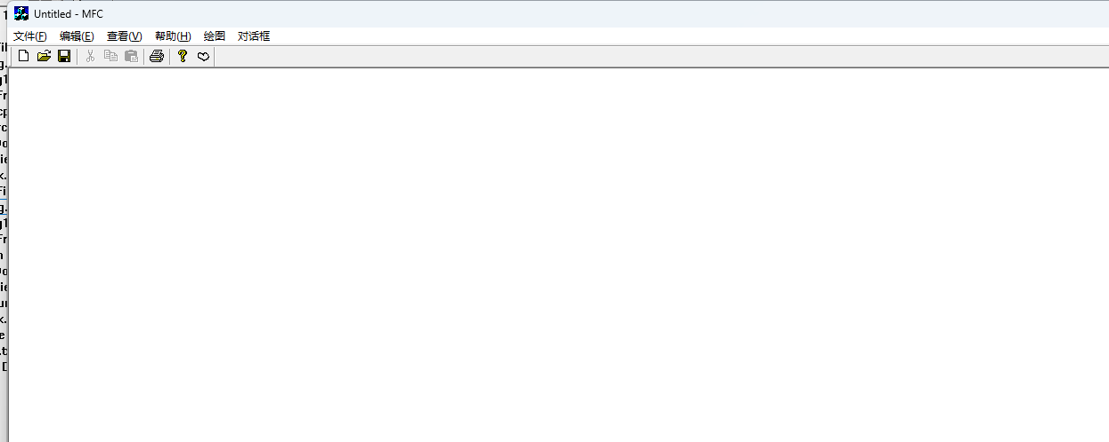  
这里创建的无模式对话框对象（dlg）是一个局部对象，当OnTest函数结束时，dlg这个对象的生命周期也就结束了，它会销毁与之相关联的对话框资源，因此对话框不会显示。

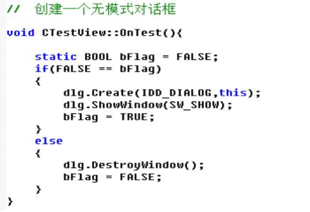

若要在程序中主动销毁无模式对话框（例如在没有 “确定”和“取消”按钮的情况下销毁对话框），需调用函数DestroyWindow。

1. **实验结果与分析**

模式对话框

创建出来结果如下，发现当其显示时，程序会暂停执行，直到关闭这个对话框后，才能继续执行程序中其他任务。例如“文件/打开” 对话框。

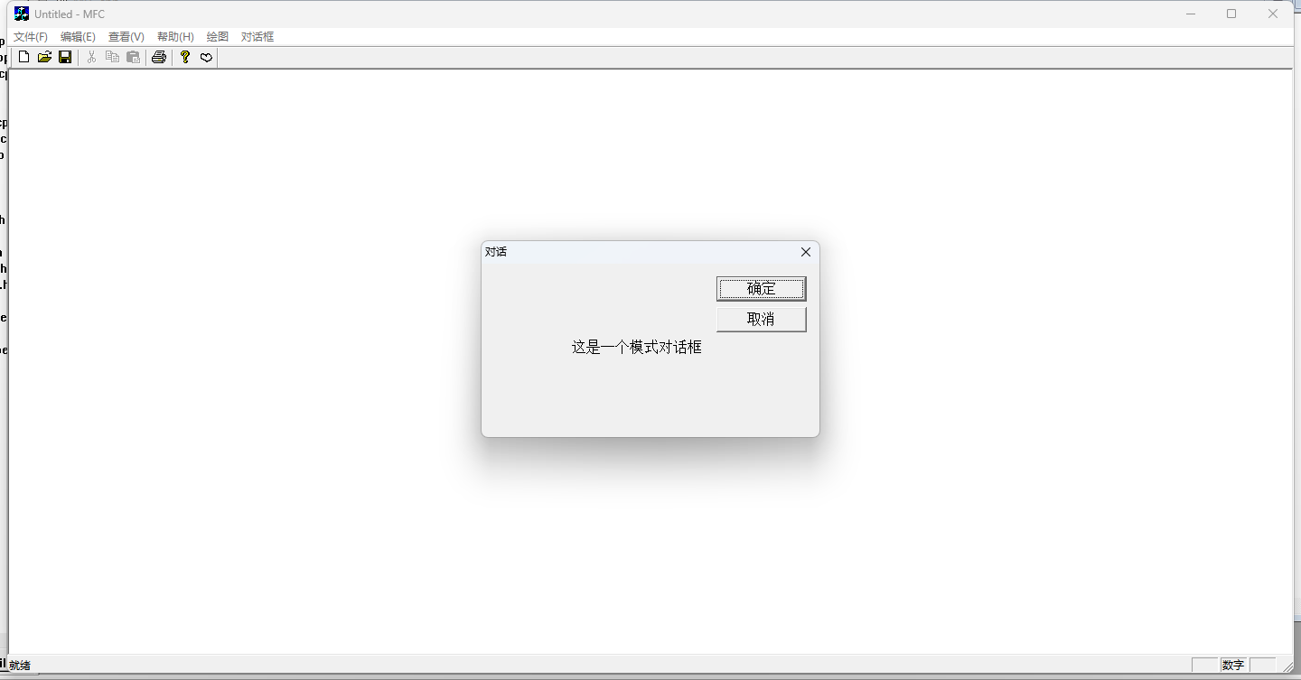

无模式对话框：

当其显示时，允许转而执行程序中其他任务，而不用关闭这个对话框。该类型对话框不会垄断用户的操作，用户仍可以与其他界面对象进行交互。例如“查找”对话框。

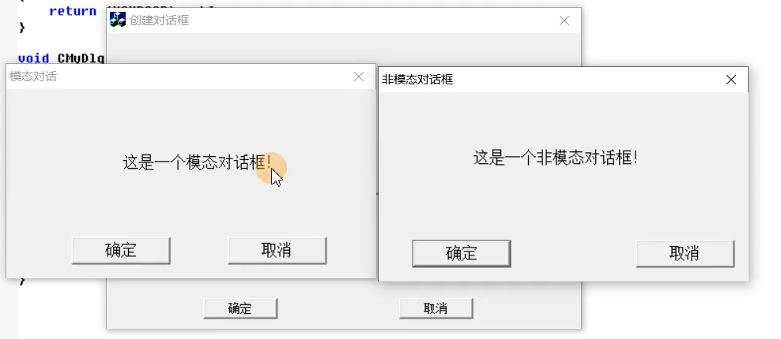

1. **源程序**

// MFC.cpp : Defines the class behaviors for the application.

//

#include "stdafx.h"

#include "MFC.h"

#include "MainFrm.h"

#include "MFCDoc.h"

#include "MFCView.h"

#include "Dialog.h"

#ifdef _DEBUG

#define new DEBUG_NEW

#undef THIS_FILE

static char THIS_FILE[] = __FILE__;

#endif

/////////////////////////////////////////////////////////////////////////////

// CMFCApp

BEGIN_MESSAGE_MAP(CMFCApp, CWinApp)

//{{AFX_MSG_MAP(CMFCApp)

ON_COMMAND(ID_APP_ABOUT, OnAppAbout)

ON_COMMAND(ID_TELL, OnTell)

//}}AFX_MSG_MAP

// Standard file based document commands

ON_COMMAND(ID_FILE_NEW, CWinApp::OnFileNew)

ON_COMMAND(ID_FILE_OPEN, CWinApp::OnFileOpen)

// Standard print setup command

ON_COMMAND(ID_FILE_PRINT_SETUP, CWinApp::OnFilePrintSetup)

END_MESSAGE_MAP()

/////////////////////////////////////////////////////////////////////////////

// CMFCApp construction

CMFCApp::CMFCApp()

{

// TODO: add construction code here,

// Place all significant initialization in InitInstance

}

/////////////////////////////////////////////////////////////////////////////

// The one and only CMFCApp object

CMFCApp theApp;

/////////////////////////////////////////////////////////////////////////////

// CMFCApp initialization

BOOL CMFCApp::InitInstance()

{

AfxEnableControlContainer();

// Standard initialization

// If you are not using these features and wish to reduce the size

// of your final executable, you should remove from the following

// the specific initialization routines you do not need.

#ifdef _AFXDLL

Enable3dControls(); // Call this when using MFC in a shared DLL

#else

Enable3dControlsStatic(); // Call this when linking to MFC statically

#endif

// Change the registry key under which our settings are stored.

// TODO: You should modify this string to be something appropriate

// such as the name of your company or organization.

SetRegistryKey(_T("Local AppWizard-Generated Applications"));

LoadStdProfileSettings(); // Load standard INI file options (including MRU)

// Register the application's document templates. Document templates

// serve as the connection between documents, frame windows and views.

CSingleDocTemplate* pDocTemplate;

pDocTemplate = new CSingleDocTemplate(

IDR_MAINFRAME,

RUNTIME_CLASS(CMFCDoc),

RUNTIME_CLASS(CMainFrame), // main SDI frame window

RUNTIME_CLASS(CMFCView));

AddDocTemplate(pDocTemplate);

// Parse command line for standard shell commands, DDE, file open

CCommandLineInfo cmdInfo;

ParseCommandLine(cmdInfo);

// Dispatch commands specified on the command line

if (!ProcessShellCommand(cmdInfo))

return FALSE;

// The one and only window has been initialized, so show and update it.

m_pMainWnd->ShowWindow(SW_SHOW);

m_pMainWnd->UpdateWindow();

return TRUE;

}

/////////////////////////////////////////////////////////////////////////////

// CAboutDlg dialog used for App About

class CAboutDlg : public CDialog

{

public:

CAboutDlg();

// Dialog Data

//{{AFX_DATA(CAboutDlg)

enum { IDD = IDD_ABOUTBOX };

//}}AFX_DATA

// ClassWizard generated virtual function overrides

//{{AFX_VIRTUAL(CAboutDlg)

protected:

virtual void DoDataExchange(CDataExchange* pDX); // DDX/DDV support

//}}AFX_VIRTUAL

// Implementation

protected:

//{{AFX_MSG(CAboutDlg)

// No message handlers

//}}AFX_MSG

DECLARE_MESSAGE_MAP()

};

CAboutDlg::CAboutDlg() : CDialog(CAboutDlg::IDD)

{

//{{AFX_DATA_INIT(CAboutDlg)

//}}AFX_DATA_INIT

}

void CAboutDlg::DoDataExchange(CDataExchange* pDX)

{

CDialog::DoDataExchange(pDX);

//{{AFX_DATA_MAP(CAboutDlg)

//}}AFX_DATA_MAP

}

BEGIN_MESSAGE_MAP(CAboutDlg, CDialog)

//{{AFX_MSG_MAP(CAboutDlg)

// No message handlers

//}}AFX_MSG_MAP

END_MESSAGE_MAP()

// App command to run the dialog

void CMFCApp::OnAppAbout()

{

CAboutDlg aboutDlg;

aboutDlg.DoModal();

}

/////////////////////////////////////////////////////////////////////////////

// CMFCApp message handlers

void CTestView::OnTest()

{

static BOOL bFlag = FALSE;

if (FALSE == bFlag)

{

dlg.Create(IDD_DIALOG1, this);

dlg.ShowWindow(SW_SHOW);

bFlag = TRUE;

}

else

{

dlg.DestroyWindow();

bFlag = FALSE;

}

}